Перевозка детей
Дети - самые восторженные путешественники! Однако любая поездка детских групп должно соответствовать требованиям ГИБДД.
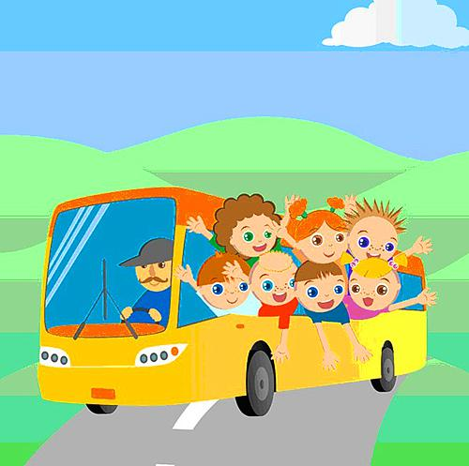

Правила перевозки организованных детских групп:
- Перевозка детей на автобусах осуществляется в светлое время суток. Запрещено перевозить детские группы в ночное время без специального разрешения.
- Количество пассажиров не должно превышать количество посадочных мест в автобусе.
- В ходе поездки в автобусе должен быть пакет документов, необходимых для перевозки пассажиров, согласованный в ГИБДД.
- Автобус должен быть оборудован ремнями безопасности на каждом пассажирском кресле, двумя огнетушителями, двумя аптечками с действующим сроком годности, опознавательными знаками "Перевозка детей", противооткатными упорами, тахографом, а также аппаратурой спутниковой навигации Глонасс.
- Посадка и высадка детской группы из автобуса должны осуществляться в специально отведенных для этого местах (на автобусных остановках).
- При перевозке детей колонной автобусов более 3 штук обеспечивается сопровождение машинами ГИБДД.
- При организованной перевозке группы детей в междугородном сообщении организованной транспортной колонной в течении более 3 часов согласно графику движения, необходим медицинский работник.
- В случае нахождения детей в пути следования согласно графику движения более 3 часов - набор пищевых продуктов (сухих пайков, бутилированной воды) согласно ассортименту, установленному Федеральной службой по надзору в сфере защиты прав потребителей и благополучия человека или её территориальным управлением.
- Для контроля над группой детей, во время поездки, Заказчик обязан назначить старших группы в необходимом количестве.
- Скорость движения автобуса при перевозке детей не должна превышать 60 км/ч.

